**Конспект занятия в старшей группе**

**«Из чего же сделаны мальчишки и девчонки»**

Воспитатель: Ромашко Жанна Сергеевна

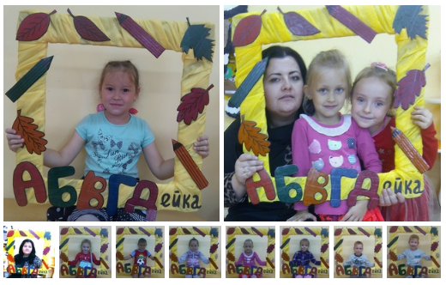

Цель: учить детей идентифицировать мальчиков и девочек со своим полом, осознавать личностные особенности ребёнка своего и противоположного пола.

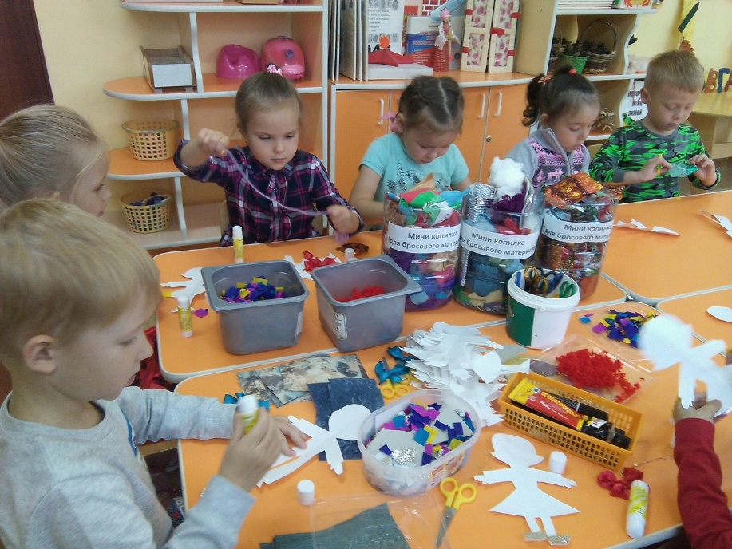

Задачи:

-развивать творческие способности, аккуратность, умение работать с различными материалами.

-воспитывать уважение друг к другу, доброжелательное отношение между мальчиками и девочками.

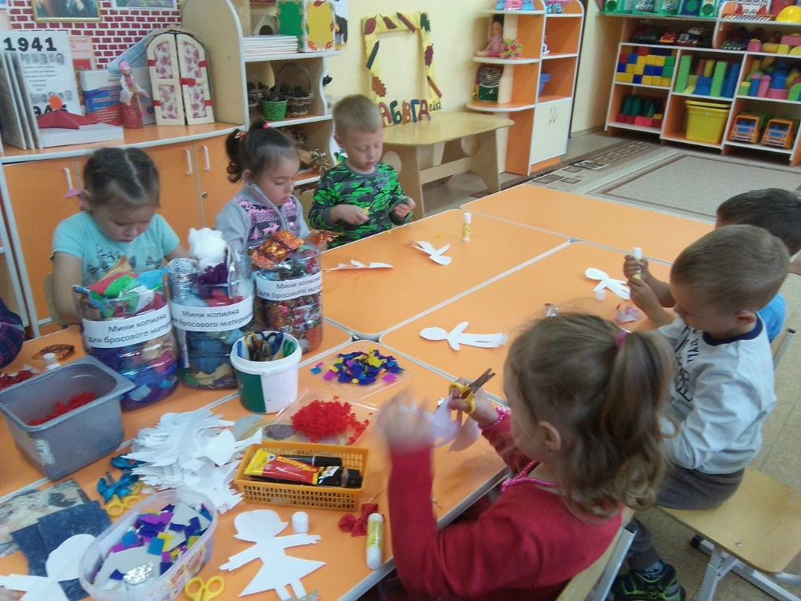

Форма занятия: творческая мастерская

Интеграция ОО: познавательное, речевое, физическое, художественно-эстетическое, социально- коммуникативное.

Предварительная работа: дидактические игры «Кто есть кто», «Назови по имени». Рассматривание предметов одежды, настольно-печатные игры «Одень мальчика», «Одень девочку». Беседы: «Мы разные», «В детском саду много мальчиков и девочек». Чтение С. Маршака «О девочках и мальчиках». Знакомство с мужскими и женскими профессиями. Чтение стихотворения В. В. Маяковского «Кем быть».

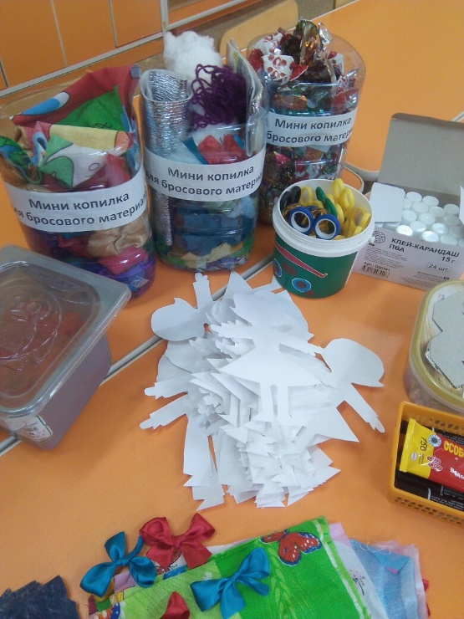 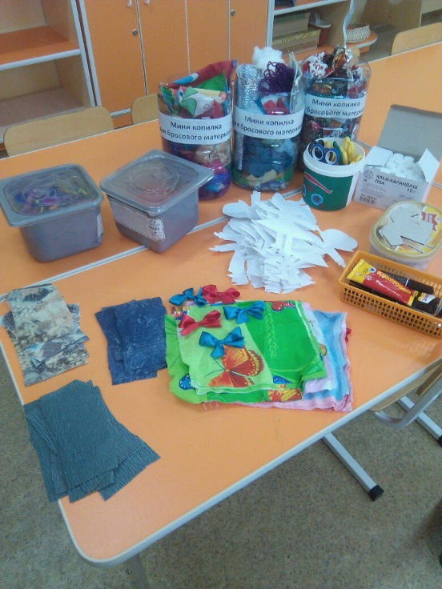

Работа с родителями: сбор бросового и природного материала (блестки, бусинки, конфетки, ленточки, фантики, болтики, гаечки, шишки, колесики, скрепки и т. д.) для создания модели девочек и мальчиков.

Материалы и оборудование: две коробочки с собранным природным и бросовым материалом для мальчиков и девочек, игрушка Домовенок, шаблон силуэта человека, клей, цветные карандаши и фломастеры.

Ход мероприятия:

Воспитатель: Я приветствую сегодня

Всех в чудесной мастерской.

Всем желаю вдохновенья,

И улыбку взять с собой!

Чтобы у нас было хорошее настроение, давайте улыбнемся друг другу!

Ребята, посмотрите, какие две коробочки появились у нас в мастерской! Это ваши мамы и папы приготовили для вас новое задание. Давайте вспомним, кто же работает в мастерских и что они делают (работают мастера, делают- мастерят). Вы готовы стать мастерами? (да)

Будем чудо в гости звать,

Раз, два, три, четыре, пять.

Мы на месте покружимся,

В мастеров все превратимся!

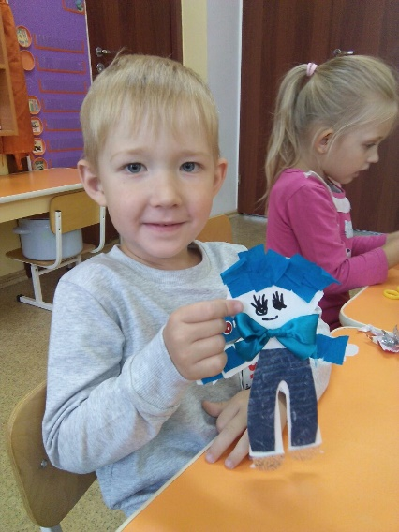 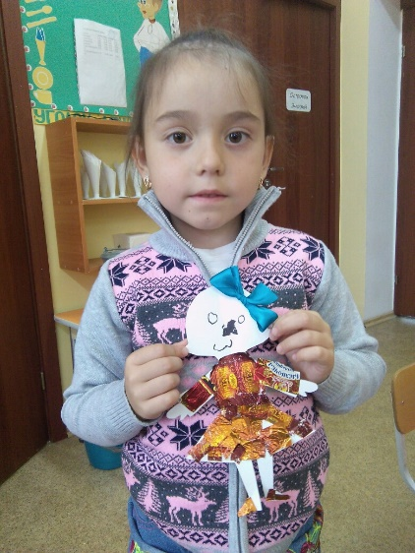 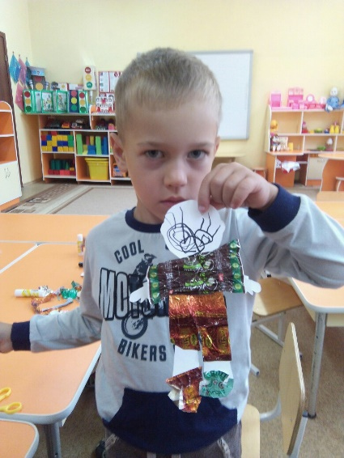

Чтобы узнать, что мы будем с вами мастерить, нужно отгадать загадки. Слушайте первую загадку, а отгадка спрятана в этой коробочке.

У нее косички, длинные реснички.

Юбочка с воланами, платьице с карманами.

Кто же это: белочка? Мальчик или девочка?

(отгадка: девочка)

Молодцы! Угадали! Давайте узнаем теперь, кто же спрятался во второй коробочке.

Машинки катают,

Играют в танчики,

Конструктор собирают

Озорные. (отгадка: мальчики)

Замечательно справились с заданием! Пора заглянуть во внутрь коробочек. Посмотрите, что же внутри! (рассматривают предметы и материалы)

Ребята, а давайте вспомним, какими бывают девочки и мальчики. В нашей мастерской живет помощник Домовёнок. Пусть девочки ему шепнут на ушко, какими бывают мальчики, а мальчики расскажут про девочек. (передают по кругу игрушку Домовёнка и называют прилагательные- красивые, добрые, смелые и т. д.)

Теперь Домовенок будет знать, какие девочки и мальчики приходят в наш детский сад.

А я предлагаю вам из этих предметов и материалов создать образ девочки и мальчиков.

(можно предложить работать в подгруппах)

-Дети, каждому мастеру нужно время для отдыха.

(проводится пальчиковая гимнастика)

Сцепим пальчики в замок,

Чтоб войти никто не смог.

Пустим только белочку,

Ежика и зайчика.

Пустим только девочку,

Пустим только мальчика.

-Какие красивые у вас получились мальчики и девочки! Ребята, сложное задание, сегодня для вас было? (ответы детей) Но мы справились! Давайте устроим выставку " Мы мамины и папины- дочки и сыночки". Вот какими увидят вас ваши мамы и папы.

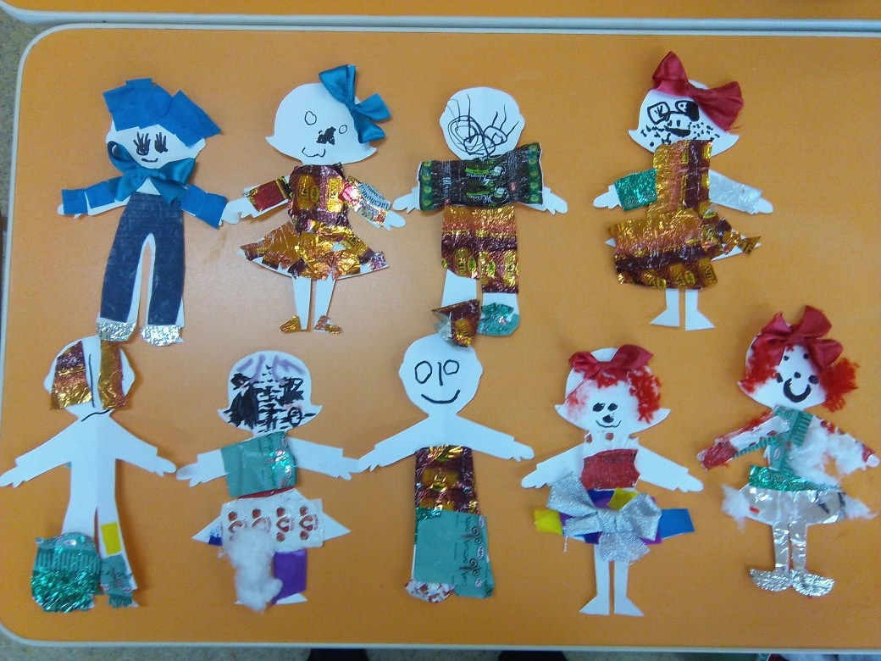

-А теперь, мастера наводят порядок на своих рабочих местах! Очень приятно было с вами поработать!

(под музыку дети наводят порядок)